**基于区块链的音乐产业**

郑美露

B190601

目录

背景 3

现状 4

音乐版权现状 4

确权 4

维权 5

音乐发布现状 6

音乐交易现状 6

需求分析与区块链结合分析 7

与音乐版权需求分析 7

确权 7

维权 8

与音乐发布需求分析 8

与音乐交易需求分析 9

基于区块链的音乐产业 10

架构 10

基于区块链的音乐发布 10

方案概述 11

基于区块链的音乐交易 11

方案概述 11

基于区块链的音乐版权 12

方案概述 12

总结语 13

# 背景

随着知识全球化与经济全球化的步伐不断加快，知识经济的兴起速度呈现急速上涨的态势，知识产权也日益成为了提升市场竞争力的决定性核心要素。音乐在创作、发布以及管理的过程中积累的具有一定价值的数字化内容和信息，形成了种类繁多、数量巨大的数字资产，然而，传统的数字资产管理模式存在在着数据中心化程度过高、数据安全风险大、数据共享效率低下、数据利用价值不充分等问题。

最高人民法院在《关于修改<最高人民法院关于审理涉及计算机网络著作权纠纷案件适用法律若干问题的解释>的决定》中明确规定：“数字化的作品仍旧受到著作权法的保护，其版权仍然属于原作品的版权所有者”。2018年3月8日，国家工信部发布了《2018中国泛娱产业白皮书》，白皮书中特别提到，区块链正在改变着数字版权和交易和收益分配方式、用户付费机制等基本产业模式，将形成制作者、发行方、用户等的全产业链价值共享平台。区块链作为一项新兴技术，他的出现为知识产权领域内许多问题的解决提供了新思路。

2018年9月7日，中国最高人民法院正式公布了《最高人民法院关于互联网审理案件若干问题的规定》，其中第十一条规定明确指出：“当事人提交的电子数据，通过电子签名、可信时间戳、哈希值校验、区块链等证据收集、固定和防篡改的技术手段或者通过电子取证存证平台认证，能够证明其真实性的，互联网应当确认”。

科学技术的不断变革及发展，推动着知识及经济全球化的发展。科学技术的每一次创新，都对音乐产业的发展起着不可或缺的作用。早在国家工业和信息化部《中国区块链技术和应用发展白皮书》中，就将金融服务、供应链管理、文化娱乐、智能制造、社会公益、教育就业六个行业的应用场景作为典型应用场景，足以说明文化产业在区块链应用层面的可行性、成熟度和重要性。区块链在文化产业领域，可涉及文化娱乐、新闻媒体、游戏、影视、文化艺术、数字媒体、数字内容等，区块链技术可进行信源认证、版权保护、付费交物、隐私保护、数字资产等一系列应用。区块链技术是分布式存储、P2P网络、共识机制、加密算法等技术的综合集成创新，其特有的去中心化、不可篡改、历史数据可回溯、去信任化等一系列特性构建了一个点对点信任的价值传递网络将推动音乐产业的发展登上一个新的台阶。

# 现状

## 音乐版权现状

### 确权

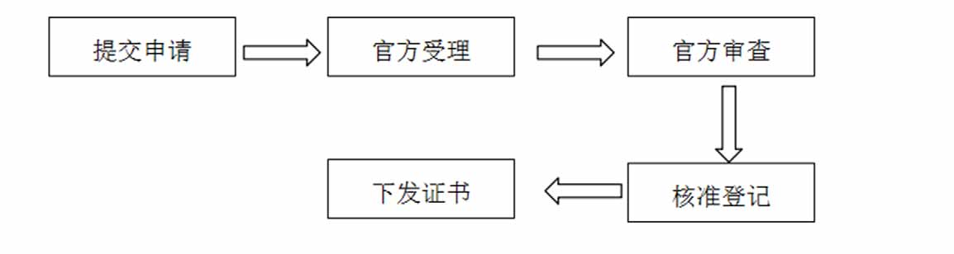

在传统的数字音乐版权管理体系中，作品版权所有者决定将数字版权授权给某发行商时，数字音乐版权的交易流程主要进行如下几个步骤:第一步，数字音乐版权所有者需要向所在的数字版权管理中心提出申请，而后进行音乐作品的发行权登记。提交申请后，数字版权中心则对数字音乐版权所有者的身份进行审核，通过后进行合法授权，将唯一的数字标识办法给数字音乐版权所有者。这个唯一的数字标识即为人们通俗所讲的数字指纹，能够以水印的方式作为产品标识隐藏到作品中。之后，数字音乐版权所有者需要将密钥、使用的权限发送给许可证管理中心，而后便可得到数字加密后的数字内容以及发行权，也只有得到发行权才能够使用作品。最后，数字产品在发行的过程中，需要按照流转次数以及分发顺序分为一级、二级或二级以上分发商。同样，被授权者也需要在版权管理中心完成一系列的注册，才能够得到完整的作品的使用权。

涉及的利益关系多，一首歌的版权可能会涉及到多个权利人，组织和中间商。在版权领域，创作人并不具有绝对的控制权，创作者在这段关系中相对弱势，且在传统唱片业时代，音乐元数据的整理不够系统，这也为版权的科学管理带来了难度。

音乐作品作为受著作权保护的主要作品种类之一，涉及曲作者、词作者、演唱家、音乐制作人、音乐作者的继承人等以及其他合法方式获得音乐著作权的人，音乐出版者、录音者，也可以通过音乐作者转让或通过开发音乐作品而享有音乐某部分或全部著作权，所以，音乐版权是个十分复杂的版权集合。

### 维权

在音乐产品权利认定过程中，法律人士表示，“音乐侵权”似乎无法可依，法官综合各方面意见得出的判断成为决定性依据，包括影视作品的侵权，很多判断标准都是十分模糊的。就目前相关法律并不完善的情况下，对于如何杜绝类似侵权案件，唯有进行行业自律。然而当下互联网的普遍应用使得数字音乐作品被随意的复制以及频繁的应用并分发，上述问题已经成为了数字音乐版权监管保护所面临的严重问题。当数字音乐版权所有者将版权授权给发行商后，一些发行商为了获得更大的经济效益，满足更大的市场潜在客户的需求，将数字音乐作品进行多批次的大量复制，为了以低成本获利进行盗版等活动的行为常有发生。上述行为对作品版权所有者来说无疑是一种沉重的打击，同时市场监管仍然有较大的漏洞缺陷，也对版权交易市场提出了更大的挑战。

《中华人民共和国著作权法》规定，音乐服务商只有在取得著作人的授权许可才能行使相关权利。但是，音乐服务商未经权利人授权许可便擅自使用其音乐作品的现象比比皆是。维权成本高昂，作品权利人为了使自身的诉求得到支持，需要收集提交证据来证实。作品权利人在向公证处提交证据后，公证处再在被告运营的在线音乐平台搜索涉案曲目，以此来认定被告是否侵犯了作品权利人的合法权益，随着播放渠道的日趋增加，作品权利人需要进行公证的范围也在逐渐扩大，包括音乐网站，PC客户端，手机客户端等，举证量大，取证周期长，举证成本高昂。且中间环节不可或缺，由于作品分发和个人版权管理难度大，音乐人通常需要版权组织，版权商和其他第三方服务商来协助管理版权，过程相当漫长，浪费了许多时间。

大部分消费者认为音乐是免费的，除了一些月付费订阅消费者，特别喜欢某个明星之外，剩下愿意付费购买音乐的人大概也就是那些需要借助音乐来销售其他东西的品牌商或企业了，为什么人们现在不愿意付费使用音乐？部分原因在于人们找到了许多可以复制、刻录甚至传播盗版音乐内容的途径而没有为此行为付出代价。对于当下大多普通的音乐消费者来说，很多人对版权的认识模糊不清，并且对版权保护相关问题了解甚少，这便无意之中导致了大量的非恶意性侵权事件的发生。很多普通的音乐消费者由于想要节约成本，便选择从平台上下载免费的盗版音乐。而对于数字音乐版权所有者来讲，自身对于个人的作品的版权意识薄弱，维权的主动性差;同时缺乏相关的专业知识，维权能力有限，同样也是音乐平台肆意上传盗版音乐的根源所在。大众数字音乐版权意识的薄弱，无疑会对音乐市场造成巨大的打击，不利于音乐市场的和谐构建，盗版现象也因此频频发生。

## 音乐发布现状

首先创作人要发表的每一首歌曲必须要有版权，如果是翻唱也需要有相关歌手的经济公司允许，如果想要发行唱片，创作人必须先找到愿意与你合作的音像公司才能录制一张好的唱片，录一首歌简单的多轨歌曲需要金额大，唱片录制好后需要税务机关登记上税，如果想要宣传，创作人需要找相关专业团队去做或者自己进行网络宣传。

## 音乐交易现状

随着流媒体的崛起已经势不可挡，版权收入分配问题仍然是一个极大的问题，围绕平台，唱片公司，中间商和音乐创作人之间的版权和相关的收入分配问题仍然复杂。发行音乐并通过其货币化，现在是QQ音乐、网易云等平台充当中介者，负责收集收入再与作品权利人分享收入，然而在传统唱片业中，涉及多个主体，收入回馈到创作人手中不仅过程很漫长，甚至可能会被中间商吞掉，需要一个更透明的系统以公平地补偿作品创作人的辛勤工作。

版权的交易过程主要是指作者通过许可、转让等方式将数字版权授权给某发行商，主要步骤如下：首先，数字音乐版权所有者需要向所在的数字版权管理中心提出申请，进行音乐作品的发行权登记；提交申请后数字版权中心对数字音乐版权所有者的身份进行审核，通过后合法授权，将唯一的数字标识方法给版权所有者；版权所有者需要将密钥、使用的权限发送给许可证管理中心，而后便可得到数字加密后的数字内容以及发行权，也只有能得到发行权才能够使用作品，需要按照流转次数以及分发顺序分为一级、二级或二级以上分发商。

# 需求分析与区块链结合分析

## 与音乐版权需求分析

### 确权

数字版权的混乱是当今音乐行业所面临的一大难题，很难去分清音乐作品背后各位演出者、词曲作者、制作人、版权代理方和厂牌公司的所有版权关系，也很难去判定他们之间的版税成分比例。区块链本身所具有的分布式账本能够通过储存散列的方式，将每一首在区块链网络上注册过的新歌曲的数字内容以及词曲、唱片说明、封面、版权授权等所有相关信息完整地保存起来。由于区块链的分布式账本是独立存在的且无法篡改，因此音乐创作人不需要唱片厂牌公司也能注册自己的作品版权所有权。智能合约是根据预先设定好的规则自动执行，音乐数据会立即存储到区块链，可以降低复杂性、节省时间，将整个获得版权的过程进行简化。区块链的分布式结构，打破了现在从单点进入数据中心进行版权确权的模式，使得广大群众都可以在自己电脑中存储整个记录有版权的区块链，当发现有不了解的情况可以随时查阅，不用每次都去相关机构查询。

传统网络的用户认证采用中央认证中心方式，整个系统的安全性完全依赖于集中部署的认证中心和相应的内部管理人员身上。一旦中央认证中心被攻击，所有用户的数据可能被窃取或者篡改，在区块链节点共识机制下，无需第三方信任平台，写入的数据需要网络大部分节点的认可才可以被记录，因此，攻击者控制全网络的51%的节点才能够伪造或篡改数据，这将大大增加攻击的成本和难度，而且所有节点都是分散的，每个节点都同步了完整的区块链信息，而且可以对其他节点的数据有效性进行验证。区块链技术大量使用密码学技术，版权持有者在把作品写入区块链时，自动用自己的私钥对作品进行了数字签名，第三方可以用版权持有者的公钥对数字签名进行验证，如果作品的数字签名值验证通过，则表明此作品确实是版权持有者所有，因为只有版权持有者才有私钥能生成该签名值。

### 维权

从本质上来说，区块链是一个共享的数据库，它具有不可篡改、公开透明、可溯源等特点，音乐创作人将一个音乐作品上链，那么这个作品就记录在链上，其他人是无法更改删除的，利用区块链的可追溯性，每一首歌播放、下载或购买都会有相关记录且不可篡改，如果有人想要购买版权，可追溯到最初找到创作者。

有很多音乐创造者得不到公平的报酬，因为知识产权的系统是残缺的，每一首歌往往拥有多种不同的版权。首先是主版权，其涉及完整唱片，此版权通常由唱片公司拥有且可将其授权给位于它国开展业务的子公司，接下来是作曲版权，如果不同音乐家在同一曲目中合作或者某首歌曲成为专辑中的封面曲，那么其版权最终会以多种方式进行拆分，如果该艺术家委派所在地或地区性表演权组织担任其代表，那么这些组织也将享有一定权利。区块链平台运用智能合约，而且能够有效管理庞大数据，区块链可以有效地跟踪音乐的版权以及分配版税给版税所有者，发布版权注册，并通过多重签名来保护数字资产的安全，执行多方条款。

区块链技术不可篡改的特点保证了该链上区块信息真实有效，创作者可以根据分布式账本查询到音乐作品的详细内容。

区块链采用带有时间戳的链式结构存储数据，为数据的记录增加了时间维度，具有可验证和可追溯性。所有和数字资产相关的信息都被记录在区块链中，并且随着新交易产生，账本也随之更新。每个区块对应一个hash值，这个hash值代表了数据的完整性和一致性。区块中的信息一旦有改动，就算一个音符的改动，都会导致该区块之后的所有区块数据内容的修改，极大地增加了数据篡改的难度。

## 与音乐发布需求分析

对于一个没有大牌唱片的创作者来说要发布音乐是非常困难的，必须依靠这些大唱片公司来录制，在区块链中，创作者可以将其音乐的数字化副本存储在区块链上，利用区块链的分布式数据和智能合约，记录并实现所有信息的不可篡改、不能删除，让所有参与者的权利和利益透明化，他们可以直接将音乐出售给最终用户，并且区块链具有不可篡改性，而无需这些大型唱片公司和发行商。

## 与音乐交易需求分析

如今行业内的版税支付体系不仅复杂而且冗长，音乐版税通常要经过版权代理方、唱片公司、艺人经纪、流媒体服务商等多方才能最终到达音乐人手里，多方扣除之后音乐人所拿到的版税收入已所剩不多且时间漫长。由于区块链的透明度，共享给创作者的版权使用费将更加有效，区块链能够在音乐人和消费者群体之间构建起直接联系，智能合约可用于自动将收入的份额分配给音乐的各种权利持有者，可以自己控制作品的定价。智能合约是根据预先设定好的规则自动执行，音乐数据会直接到达目标受众，所得的受益按规则到创作者手中，可以降低复杂性、节省时间，将整个获得收益的过程进行简化。

想象一个这样的流程：如果你是一位独立的创作者，你想发布自己的作品，那么你最有可能发布的平台是各种音乐APP。别人在APP内听你的歌，你很难产生任何收益（除了打赏，但也是非常随机的）。那么谁挣到钱了呢？平台。微信在你的朋友圈里打一条汽车广告，仅一次展示就可以要价20元。当然如果你说你是个大V，你能够在你上一次的作品里打广告，但即便是这样内容主从中抽取的分成是很低的，大头都被平台拿走了。

但是基于区块链的音乐平台，假如创造者发布一首作品，可以通过可视化界面以及智能合约设定好内容发布时间、收钱或定价。最终的收益直接给内容生产者。

# 基于区块链的音乐产业

## 架构

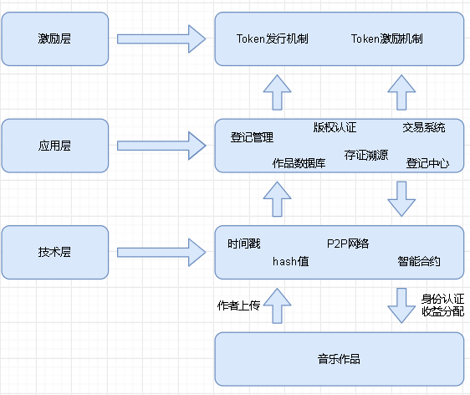

## 基于区块链的音乐发布

自从电子记录和分布式系统产生以来，作家和艺术家们发现自己的作品的收入变少了，观众们由于有多个平台的音乐给他们听，所以观众们在市场中占据主导地位，但是这些平台由于是中心化的，所以要收取不少手续费，因此创作者本身的作品的价格加上中间的手续费才是消费者们实际付出的价格，导致一些作品由于垄断导致价格偏高，也催生了不少的盗版音乐资源的产生，严重损坏了创作者们的利益。基于区块链，我们可以让区块链和智能合约充当第三方机构，用户想购买音乐就直接在链上交易。如果作者写的内容符合要求，选择智能合约的时候可以与品牌商进行对接，内容就会有广告展示，或者说是品牌商的活动发布，这时候作者奖励会更高。这是“内容数字化”。

通过区块链具有不可篡改，公开透明和可追溯等特点，当创作者发布了一个作品，可以通过后台大数据看到有多少人访问了、什么时间、广告效果如何，减少了所有的中介。

区块链的token激励机制有望促进音乐产业的发展，鼓励听音乐人主动分享并获得收益。

### 方案概述

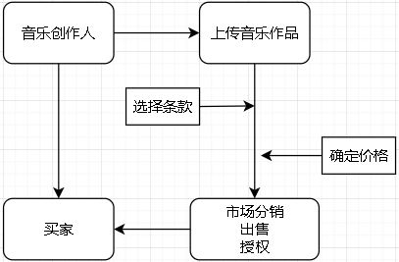

## 基于区块链的音乐交易

### 方案概述

音乐创作者上传音乐作品->数据通过P2P网络被存储->购买者在平台欣赏作品->使用代币购买音乐->交易在区块链中被记录并且可见->音乐创作着获得用户支付费用的100%。

加载生产者，会有输入音乐标题、价格，还有上传文件的input，上传文件会传到ipfs中，对特定的文件会产生一个特定的hash值，这就是文件的路径，还会显示已经上传的音乐。

加载购买者，购买者会有当前生产者的所有音乐列表，如果已经购买了，就会显示音乐的路径，否则会显示购买按钮。

不同于传统音乐的“创作者——中间商——消费者”之间的授权许可模式，在区块链平台上创作者可以通过智能合约自主定价或授权许可，当合约条件被触发时，系统便自动执行既定内容，改变了传统授权方式中音乐作品创作者对版权控制权低的局面，无需其他代理商即可实现创作者到消费者之间的直接交易行为。另外，智能合约在保持作品权属明确的前提下还能够增加合理利用作品的方式，真正实现知识转变为财富。

## 基于区块链的音乐版权

### 方案概述

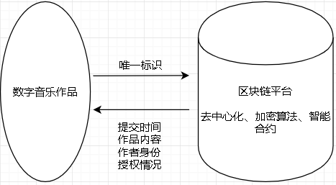

数字音乐产品的生命周期是创作、传播、展出、消费等。通过区块链技术完成将作品版权所有者的个人信息、时间信息、数字音乐作品内容等信息在各区块的存储，运用密码学原理，生成数字音乐的唯一标识。

当一件数字作品产生后，创作方将作品信息哈希处理，使用私钥签名，发送给区块链而将数字版权的明文信息留存在本地。区块链的记链接口在收到明文信息后，智能合约首先对记链信息验证签名，签名信息将记链信息记入账本并发送其他节点进行账本同步。

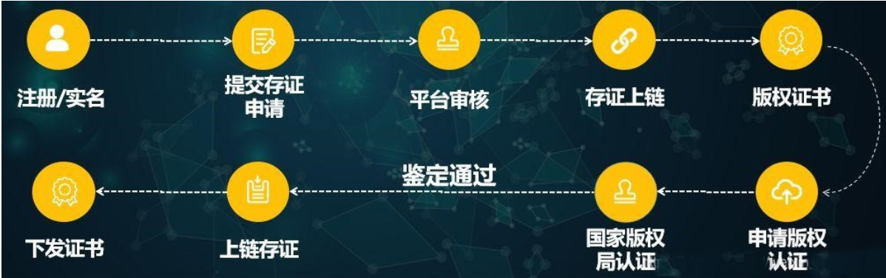

音乐作品申请版权流程还是通过线上线下结合的形式，版权存证是基于区块链技术不可篡改，可溯源，去中心化的特点。为创作者派发数字身份,同时为每一个音乐作品派发数字凭证，经过授权的用户有相关权限，版权认证是平台对接国家版权局进行版权认证，认证后的音乐作品才可以进行交易。

创作者在区块链平台上发布音乐作品，仅需几分钟即可获取存证证书，极大地简化了传统版权登记的繁琐程序。

作品版权所有者便能够自动取得附加于数字音乐作品之后的区块链版权登记证书的附件，版权登记证书伴随作品在网上流通。

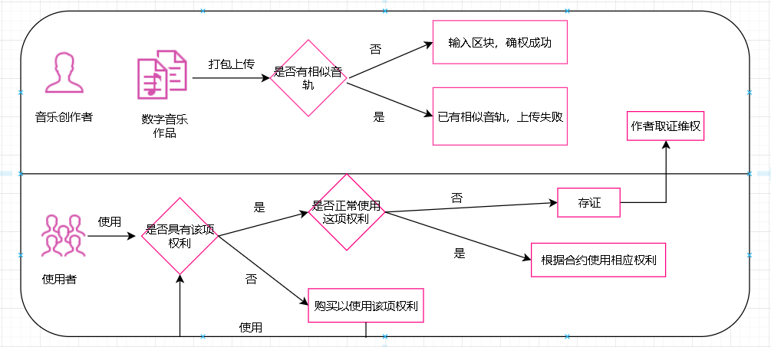

作品上链后，区块链会生成时间戳和hash值，哈希值一直跟随该音乐作品的任何一项交易，对其进行数字签名并加盖时间戳，创作者可以追溯到区块链上任何一项版权交易记录与当时状态，实现维权。

区块链技术自身所具有的去中心化，能够节约版权管理成本，应用区块链技术在于数字音乐版权管理能够解决版权登记及举证的难题，增强版权交易过程中的透明度。

# 总结语

任何在线内容都有与此相关的问题——关于内容创造者和数字版权的问题。谁拥有这些内容？谁可以下载？如果有人付钱并从其他来源下载，他可以保留吗？如果有人付钱并从其他来源下载，他可以保留吗？类似种种。区块链技术推动下的数字音乐版权登记工作流程能够更加简单，登记周期能够缩短，相比较于传统的数字音乐版权登记流程，在手续上能够真正的做到减负。一旦记入区块链，由于区块链技术所特有的不可篡改的特质，能够对时间戳进行加密，其提供的跟踪记录十分可靠，能够使作品版权所有者的权益更加具有保障性。同时，区块链也能够将数字音乐作品的流通过程以及发生的变化进行完整记录，使得整个版权的交易更加清晰、透明化。

由于在知识产权维权的过程中，第三方的执行效率不尽如人意，导致知识产权存在取证难、周期长、成本高、赔偿低等一系列问题。区块链在数字音乐版权保护上的运用能够解决版权的一些问题，由于区块链技术本身的复杂性，其数据库具备冗余的特性，能够保证数据信息的完整；由于区块链技术本身具备不可篡改的特性，结合密码学的相关知识进行校验时，具备足够的信息安全可靠性。区块链作为价值互联网基石是一种新型的基础设施，信息以点对点方式互联，账本分布式存储，打破了信息系统的信任孤岛，哈希函数的特点使之能有效防止篡改，数字签名则使之有效追溯所有权，因此价值归属准确而唯一。在版权纠纷中可有效解决价值不明而带来的侵权行为。

区块链中智能合约可编程的特点，使得音乐创作者在保护版权方面具有更大的自由度，可因地制宜地制定符合参与方利益的合约，合约由事件流触发而自动执行，降低成本集约资源的同时也提高了效率。区块链智能合约和星际文件系统的到来将改变音乐市场的现状。他们可以同时保障乐迷们对不可更改的音乐文件的所有权，对粉丝收取市场公平的费用和回报给歌手应得的款项。

区块链可以帮助个别音乐创作者直接展示和销售他们的作品，从表面上看，这似乎是大型唱片公司的一个阻碍。实际上，事实并非如此，通过区块链技术，这些大公司将能够更容易地发现优质有潜力的人才。

结合IPFS系统内容可寻址、版本化、点对点等特点，弥补了区块链不能存储大文件的痛点。将歌曲信息上传到IPFS共享网络中，他们将被“打碎”成二进制的数据字节，散布在IPFS网络其他各个节点之上。当有人想要下载上传的音乐时，只需在IPFS的网络完成内容检索，便可以从存有该音乐的“碎片”节点上下载还原到本地。IPFS碎片式数据管理方式，将我们所保存的数据“零碎”地分布在整个网络中，极大地避免了各种外在元素所造成的音乐数据泄露与丢失问题，也可以让更多有价值的音乐数据永久保留。使用IPFS存储音乐相关数据并将唯一永久可用的IPFS地址放置在区块链事务中，而不必将音乐相关数据放在区块链中。

开放分布式账本，利用区块链去中心化的特征，数据库的分布也是分布式的，每个信息的副本都会保存到区块链中所参与者的本地数据库。参与者之间的连接是随机接入的，并且在传播信息的过程中不保留个人信息和身份。

区块链上映体现未来的音乐事业，将更加追求多元化、个性化、私人化的消费体验。